ISTITUTO COMPRENSIVO BOVA MARINA - CONDOFURI - BRANCALEONE - BRUZZANO
Via Montesanto, 26 - 89035 BOVA MARINA
Tel. & fax 0965.923605 C. M. RCIC85200D
e-mail: rcic85200d@istruzione.it – pec: rcic85200d@pec.istruzione.it
sito: www.icbovamarinacondofuri.edu.it

SINTESI PROGETTO
A. S. 2024/2025
SEZIONE 1 - Descrittiva
Denominazione progetto: ______________________________________________________

Luogo e grado di istruzione interessati al progetto:
Referente del progetto:
N° docenti coinvolti (compreso il referente del progetto)
Docenti coinvolti nel progetto (nome e cognome) :

N° ore per ogni docente coinvolto:
- Progetto curriculare
- Progetto extracurriculare

1.1 Descrizione
Descrizione sintetica dell'attività con eventuale indicazione dell'area tematica di riferimento

1.2 Destinatari
Numero degli alunni coinvolti:
Selezionare i destinatari del progetto:
- Gruppi classe
- Classi aperte verticali
- Classi aperte parallele
- Altro

1.3 Risorse materiali necessarie (ambienti)
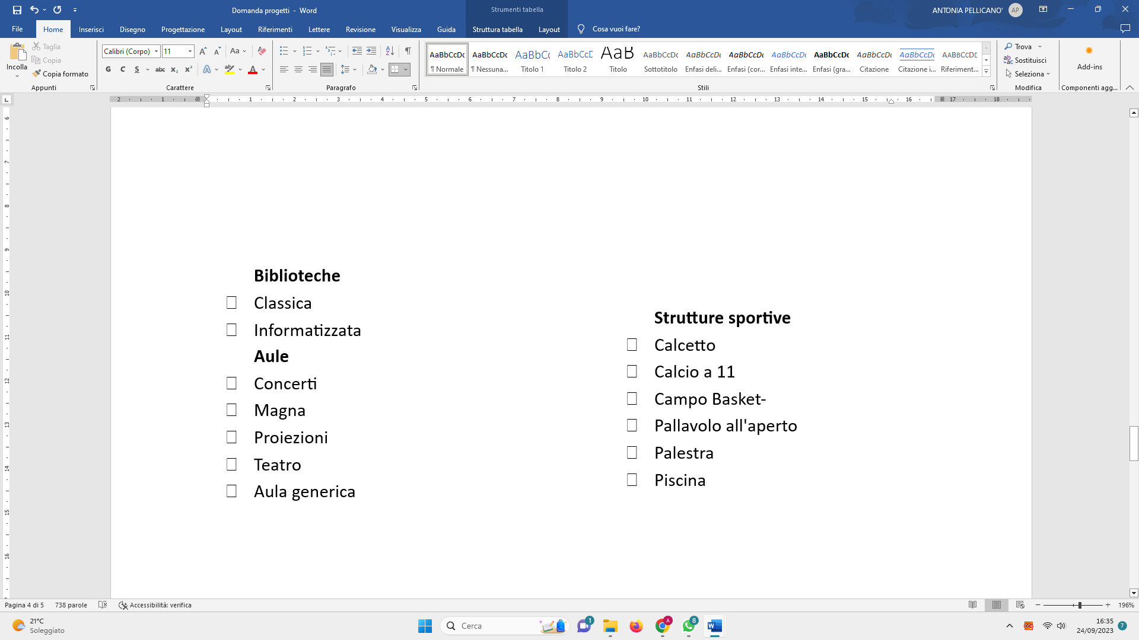

1.4 Risultati attesi

1.5 Collegamenti
Indicare il collegamento con uno o più Obiettivi formativi prioritari del PTOF
- valorizzazione e potenziamento delle competenze linguistiche, con particolare riferimento all'italiano nonché alla lingua inglese e ad altre lingue dell'Unione europea, anche mediante l'utilizzo della metodologia Content language integrated learning
- potenziamento delle competenze matematico-logiche e scientifiche
- potenziamento delle competenze nella pratica e nella cultura musicali, nell'arte e nella storia dell'arte, nel cinema, nelle tecniche e nei media di produzione e di diffusione delle immagini e dei suoni, anche mediante il coinvolgimento dei musei e degli altri istituti pubblici e privati operanti in tali settori
- sviluppo delle competenze in materia di cittadinanza attiva e democratica attraverso la valorizzazione dell'educazione interculturale e alla pace, il rispetto delle differenze e il dialogo tra le culture, il sostegno dell'assunzione di responsabilità nonché della solidarietà e della cura dei beni comuni e della consapevolezza dei diritti e dei doveri; potenziamento delle conoscenze in materia giuridica ed economico-finanziaria e di educazione all'autoimprenditorialità
- sviluppo di comportamenti responsabili ispirati alla conoscenza e al rispetto della legalità, della sostenibilità ambientale, dei beni paesaggistici, del patrimonio e delle attività culturali
- alfabetizzazione all'arte, alle tecniche e ai media di produzione e diffusione delle immagini
- potenziamento delle discipline motorie e sviluppo di comportamenti ispirati a uno stile di vita sano, con particolare riferimento all'alimentazione, all'educazione fisica e allo sport, e attenzione alla tutela del diritto allo studio degli studenti praticanti attività sportiva agonistica
- sviluppo delle competenze digitali degli studenti, con particolare riguardo al pensiero computazionale, all'utilizzo critico e consapevole dei social network e dei media nonché alla produzione e ai legami con il mondo del lavoro
- potenziamento delle metodologie laboratoriali e delle attività di laboratorio
- prevenzione e contrasto della dispersione scolastica, di ogni forma di discriminazione e del bullismo, anche informatico; potenziamento dell'inclusione scolastica e del diritto allo studio degli alunni con bisogni educativi speciali attraverso percorsi individualizzati e personalizzati anche con il supporto e la collaborazione dei servizi socio-sanitari ed educativi del territorio e delle associazioni di settore e l'applicazione delle linee di indirizzo per favorire il diritto allo studio degli alunni adottati, emanate dal Ministero dell'istruzione, dell'università e della ricerca il 18 dicembre 2014
- valorizzazione della scuola intesa come comunità attiva, aperta al territorio e in grado di sviluppare e aumentare l'interazione con le famiglie e con la comunità locale, comprese le organizzazioni del terzo settore e le imprese
- apertura pomeridiana delle scuole e riduzione del numero di alunni e di studenti per classe o per articolazioni di gruppi di classi, anche con potenziamento del tempo scolastico o rimodulazione del monte orario rispetto a quanto indicato dal regolamento di cui al decreto del Presidente della Repubblica 20 marzo 2009, n. 89
- incremento dell'alternanza scuola-lavoro nel secondo ciclo di istruzione
- valorizzazione di percorsi formativi individualizzati e coinvolgimento degli alunni e degli studenti
- individuazione di percorsi e di sistemi funzionali alla premialità e alla valorizzazione del merito degli alunni e degli studenti
- alfabetizzazione e perfezionamento dell'italiano come lingua seconda attraverso corsi e laboratori per studenti di cittadinanza o di lingua non italiana, da organizzare anche in collaborazione con gli enti locali e il terzo settore, con l'apporto delle comunità di origine, delle famiglie e dei mediatori culturali
- definizione di un sistema di orientamento
- Promuovere la diffusione della cultura dell'inclusione nella comunità scolastica ed extra scolastica

1.6 Competenze chiave europee
Selezionare le competenze chiave per l’apprendimento permanente
- Competenza alfabetica funzionale
- Competenza multilinguistica
- Competenza matematica e competenza di base in scienze e tecnologie
- Competenza digitale
- Competenza personale, sociale e capacità di imparare ad imparare
- Competenza sociale e civica in materia di cittadinanza
- Competenza imprenditoriale
- Competenza in materia di consapevolezza ed espressione culturali

1.7 Valutazione

Bova Marina, ________________

RESPONSABILE DEL PROGETTO
__________________________________________________________________

